WATERWEAVE-TIETÊ
Plataforma híbrida de gestão de recursos hídricos
Determinantes da Qualidade da Água do Tietê
Como a identificação ocorre, quais são os parâmetros mais relevantes e por quê
Relatório técnico — com resultado real recalculado em 2026-07-28
Projeto WaterWeave-Water4All
Julho de 2026

Sumário
(Clique com o botão direito sobre o sumário e escolha “Atualizar campo” após abrir no Word para gerar os números de página.)

Introdução
Este relatório responde diretamente ao item 3 do objetivo de pesquisa do WaterWeave-Water4All: a identificação dos determinantes/parâmetros mais relevantes da qualidade da água do Rio Tietê. Diferente do relatório de Machine Learning (que explica a metodologia em geral), este documento foca no RESULTADO — quais parâmetros, especificamente, mais se associam à qualidade da água em cada trecho do rio, e por quê — com números recalculados nesta sessão (2026-07-28), a partir dos modelos e do histórico real mais atuais do pipeline.
Nota de proveniência
Os modelos de Machine Learning usados neste relatório foram RETREINADOS nesta sessão contra a versão mais recente da camada Gold (gold.feature_store_ml_anual), porque os modelos previamente salvos em data/models/ eram anteriores à última atualização do pipeline. Todos os números e gráficos abaixo refletem essa execução fresca — não uma reafirmação genérica da metodologia.

Parte 1 — Como a identificação dos determinantes ocorre

1. Por que não basta olhar a correlação
Uma primeira tentativa óbvia seria calcular a correlação entre cada variável (vazão, chuva, uso do solo) e a qualidade da água. O problema é que correlação simples não lida bem com interações entre variáveis (o efeito da chuva sobre o IQA pode depender do uso do solo do trecho, por exemplo) nem com relações não lineares (o efeito de diluição da vazão tende a saturar em vazões muito altas). O WaterWeave-Tietê usa, em vez disso, a mesma árvore de decisão treinada para PREVER a qualidade da água (o RandomForestRegressor, ver relatório de Machine Learning) como base para explicar quais variáveis o modelo efetivamente usou para chegar a cada previsão — via SHAP (SHapley Additive exPlanations, models/ml/shap_analysis.py).

2. SHAP: o que exatamente é medido
Para cada observação do conjunto de teste (um trecho, um ano específico), o SHAP calcula, para cada variável, o quanto ela empurrou a previsão do modelo para cima ou para baixo em relação à previsão média — com a propriedade matemática (herdada da teoria dos jogos cooperativos, valores de Shapley) de que a soma das contribuições de todas as variáveis, para uma observação, reconstrói exatamente a diferença entre a previsão daquela observação e a média geral. Agregando o valor absoluto dessas contribuições sobre todo o conjunto de teste, obtém-se a IMPORTÂNCIA média de cada variável — a métrica reportada na Parte 2.
O projeto usa especificamente shap.TreeExplainer, um algoritmo exato (não uma aproximação por amostragem) para modelos baseados em árvore como o Random Forest — o que permite calcular o SHAP exato de forma rápida, sem precisar de um conjunto de referência artificial.

3. O problema do "eco" do próprio alvo — e por que existem DOIS modelos
O modelo de PRODUÇÃO (o mesmo usado para previsão, ver relatório de ML) inclui, entre suas preditoras, os valores de IQA/OD dos anos anteriores (lags) — porque isso melhora a precisão da previsão. O problema é que, numa série com autocorrelação temporal real, esses lags tendem a dominar o SHAP simplesmente porque "o ano passado parece com este ano" — um fato estatisticamente verdadeiro, mas inútil para responder "o que reduz a poluição": dizer que o determinante mais importante do IQA é o próprio IQA do ano anterior não é uma alavanca de política.
Por isso, a identificação de determinantes reportada neste relatório usa principalmente o modelo "drivers" (models/ml/shap_analysis.explicar_modelo_drivers): a MESMA metodologia SHAP, mas treinada e explicada sobre uma matriz de preditoras QUE NÃO INCLUI nenhum lag do próprio alvo — apenas ano, vazão, chuva e uso do solo (percentual de área natural, agropecuária, urbana/industrial e de água). O resultado é uma leitura menos "contaminada" pela autocorrelação, mais próxima de causal-adjacente sobre quais parâmetros do ecossistema pesam mais — a Parte 2 mostra os dois modelos lado a lado, mas a interpretação central se apoia no modelo drivers.

4. Protocolo exato desta execução
- Fonte: gold.feature_store_ml_anual (uma linha por trecho × ano), restrita a fonte_tipo = "observado" (medição real da CETESB) sempre que há histórico real suficiente.
- Modelos: um RandomForestRegressor por (trecho, alvo) — 6 modelos de produção, ajustados por GridSearchCV (5-fold, otimizando MAE) — mais 6 modelos "drivers" ad-hoc (hiperparâmetros fixos, não salvos em produção), um total de 12 explicações SHAP.
- Conjunto explicado: o mesmo conjunto de TESTE (ano ≥ 2015) usado para reportar as métricas de erro no relatório de ML — nunca o conjunto de treino, para não confundir "o que o modelo memorizou" com "o que o modelo usa para generalizar".
- Exceção: vazao_m3s_medio é removida das preditoras do Baixo Tietê (série com inconsistência estrutural documentada, ver relatório de ML) — por isso as tabelas do Baixo Tietê na Parte 2 não têm essa linha.

Parte 2 — Os determinantes identificados, trecho a trecho
Para cada trecho, a tabela e o gráfico abaixo mostram o ranking de importância SHAP do modelo DRIVERS (sem lags do próprio alvo) — a leitura mais direta de "o que pesa mais" entre os fatores ambientais e de uso do solo. O texto de interpretação relaciona o ranking ao que já se sabe sobre cada trecho (ver docs/Analise_Poluicao_Rio_Tiete.docx).

Alto Tietê

IQA
# | Parâmetro | SHAP médio |valor| | % do total explicado (top)
1 | % área agropecuária (uso do solo) | 3.924 | 33.8%
2 | Ano (tendência secular) | 3.169 | 27.3%
3 | % área urbana/industrial (uso do solo) | 2.922 | 25.2%
4 | % área natural (uso do solo) | 0.876 | 7.5%
5 | Vazão média anual | 0.405 | 3.5%
6 | % área de água/reservatório (uso do solo) | 0.210 | 1.8%
7 | Chuva média anual | 0.108 | 0.9%
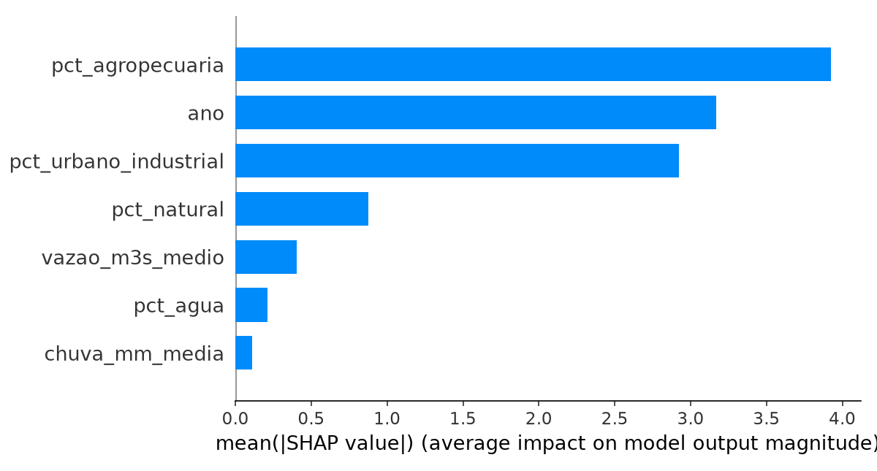
Figura — Importância SHAP média (modelo "drivers", sem lags do alvo) — Alto Tietê, IQA. n = 11 observações de teste (anos ≥ 2015).
Interpretação
O uso do solo domina claramente: % de área agropecuária e % urbano/industrial somados respondem pela maior parte da importância, à frente até da tendência temporal (ano). Isso é consistente com o Alto Tietê nascer numa região de forte pressão de ocupação urbano-industrial histórica (Região Metropolitana de São Paulo) — a composição de uso do solo do trecho é, estatisticamente, o fator ambiental mais associado à sua qualidade de água.

Oxigênio Dissolvido (OD)
# | Parâmetro | SHAP médio |valor| | % do total explicado (top)
1 | % área agropecuária (uso do solo) | 0.433 | 31.8%
2 | Ano (tendência secular) | 0.399 | 29.3%
3 | % área urbana/industrial (uso do solo) | 0.320 | 23.5%
4 | % área natural (uso do solo) | 0.090 | 6.6%
5 | Vazão média anual | 0.070 | 5.1%
6 | % área de água/reservatório (uso do solo) | 0.032 | 2.4%
7 | Chuva média anual | 0.019 | 1.4%
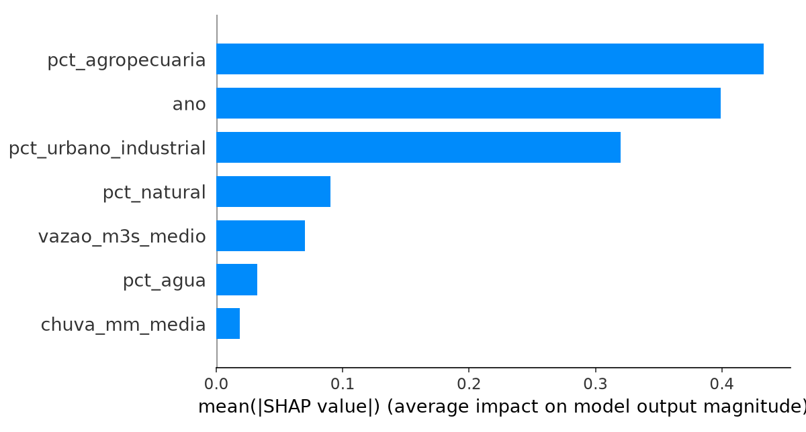
Figura — Importância SHAP média (modelo "drivers", sem lags do alvo) — Alto Tietê, Oxigênio Dissolvido (OD). n = 11 observações de teste (anos ≥ 2015).
Interpretação
Mesmo ranking do IQA (% agropecuária, ano, % urbano/industrial) — esperado, já que IQA e OD são fortemente correlacionados (0,96 Pearson) na série real e usam o mesmo conjunto de preditoras exógenas.

Médio Tietê

IQA
# | Parâmetro | SHAP médio |valor| | % do total explicado (top)
1 | % área agropecuária (uso do solo) | 9.607 | 51.4%
2 | Ano (tendência secular) | 4.714 | 25.2%
3 | % área urbana/industrial (uso do solo) | 3.828 | 20.5%
4 | Chuva média anual | 0.250 | 1.3%
5 | Vazão média anual | 0.142 | 0.8%
6 | % área de água/reservatório (uso do solo) | 0.106 | 0.6%
7 | % área natural (uso do solo) | 0.030 | 0.2%
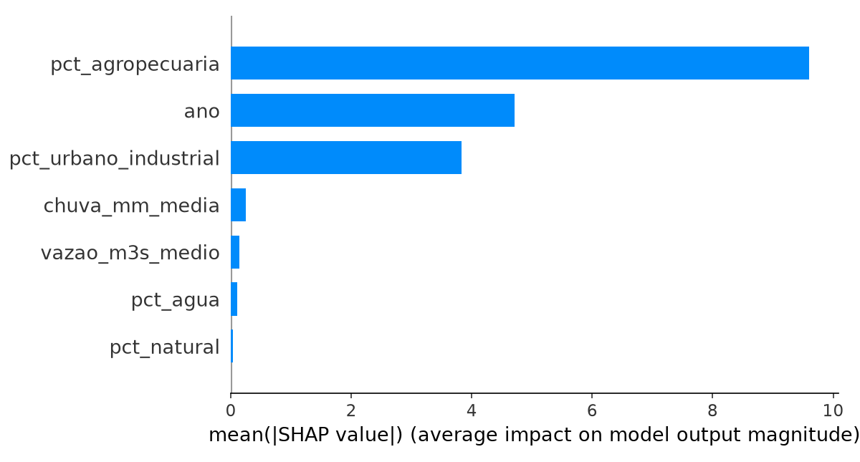
Figura — Importância SHAP média (modelo "drivers", sem lags do alvo) — Médio Tietê, IQA. n = 11 observações de teste (anos ≥ 2015).
Interpretação
O determinante mais forte do rio inteiro: % de área agropecuária tem SHAP médio de 9,61 — mais que o dobro do segundo colocado (ano, 4,71) — e domina de forma muito mais acentuada que em qualquer outro trecho/alvo. O Médio Tietê é a região historicamente mais associada a agrotóxicos agrícolas na análise de poluição do rio (ver docs/Analise_Poluicao_Rio_Tiete.docx) — o SHAP concorda estatisticamente com esse diagnóstico qualitativo.

Oxigênio Dissolvido (OD)
# | Parâmetro | SHAP médio |valor| | % do total explicado (top)
1 | Ano (tendência secular) | 0.326 | 31.5%
2 | % área urbana/industrial (uso do solo) | 0.318 | 30.7%
3 | % área agropecuária (uso do solo) | 0.255 | 24.6%
4 | % área natural (uso do solo) | 0.077 | 7.4%
5 | Vazão média anual | 0.028 | 2.7%
6 | Chuva média anual | 0.018 | 1.8%
7 | % área de água/reservatório (uso do solo) | 0.012 | 1.2%
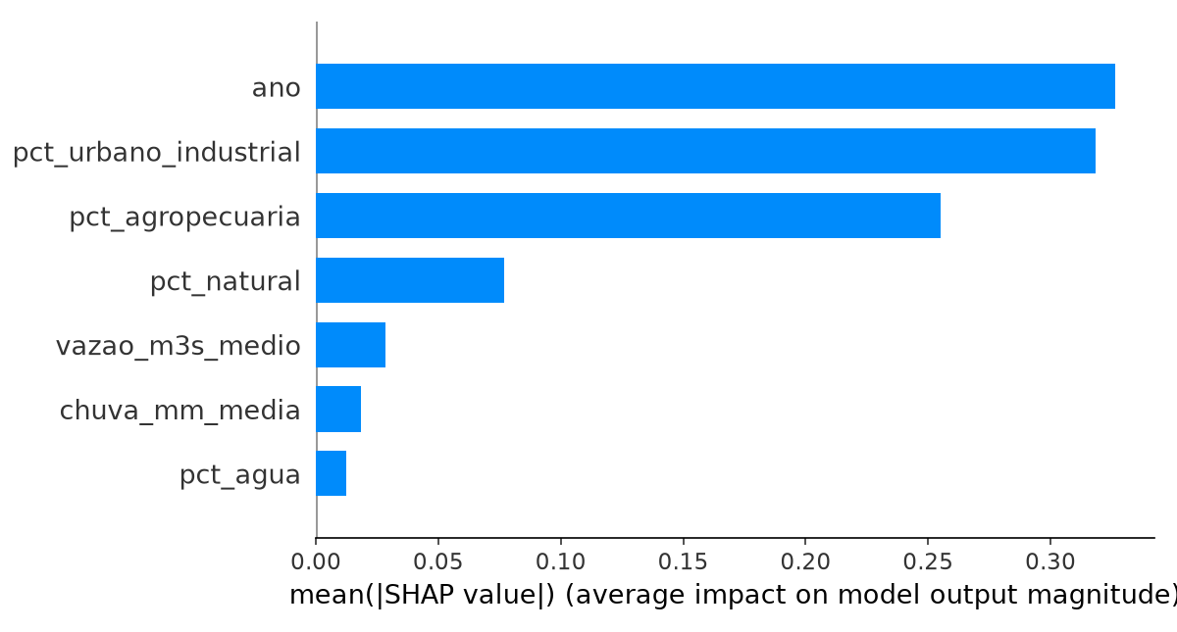
Figura — Importância SHAP média (modelo "drivers", sem lags do alvo) — Médio Tietê, Oxigênio Dissolvido (OD). n = 11 observações de teste (anos ≥ 2015).
Interpretação
Ranking mais equilibrado entre ano, % urbano/industrial e % agropecuária — nenhum fator isolado domina tanto quanto no IQA do mesmo trecho, sugerindo que o Oxigênio Dissolvido do Médio Tietê responde a uma combinação mais distribuída de pressões.

Baixo Tietê

IQA
# | Parâmetro | SHAP médio |valor| | % do total explicado (top)
1 | % área de água/reservatório (uso do solo) | 2.140 | 52.1%
2 | Chuva média anual | 0.556 | 13.5%
3 | % área natural (uso do solo) | 0.491 | 12.0%
4 | % área agropecuária (uso do solo) | 0.469 | 11.4%
5 | % área urbana/industrial (uso do solo) | 0.234 | 5.7%
6 | Ano (tendência secular) | 0.216 | 5.3%
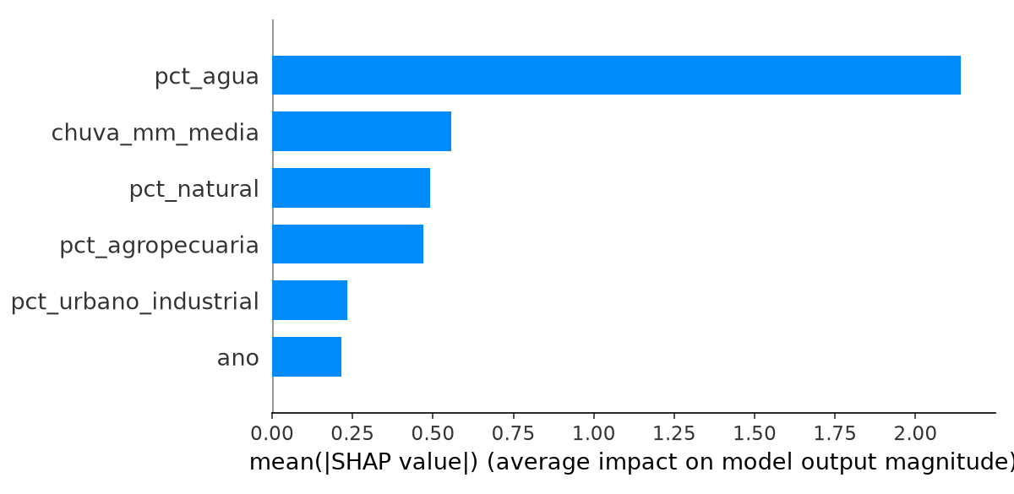
Figura — Importância SHAP média (modelo "drivers", sem lags do alvo) — Baixo Tietê, IQA. n = 11 observações de teste (anos ≥ 2015).
Interpretação
Um padrão QUALITATIVAMENTE DIFERENTE dos outros dois trechos: % de área de água/reservatório (pct_agua) é, disparado, o determinante mais forte (SHAP 2,14 — mais que o triplo do segundo colocado). O Baixo Tietê é dominado pela cascata de reservatórios (Barra Bonita, Promissão e outros) — a fração de área ocupada por corpo d'água/reservatório está estatisticamente mais associada à qualidade da água ali do que uso agropecuário ou urbano, provavelmente capturando o efeito de retenção/diluição desses reservatórios. Nem vazão nem uso agropecuário aparecem entre os dois primeiros, ao contrário do Alto e Médio Tietê.

Oxigênio Dissolvido (OD)
# | Parâmetro | SHAP médio |valor| | % do total explicado (top)
1 | % área natural (uso do solo) | 0.215 | 29.2%
2 | % área de água/reservatório (uso do solo) | 0.202 | 27.4%
3 | % área agropecuária (uso do solo) | 0.121 | 16.5%
4 | Ano (tendência secular) | 0.106 | 14.5%
5 | % área urbana/industrial (uso do solo) | 0.081 | 11.0%
6 | Chuva média anual | 0.011 | 1.5%
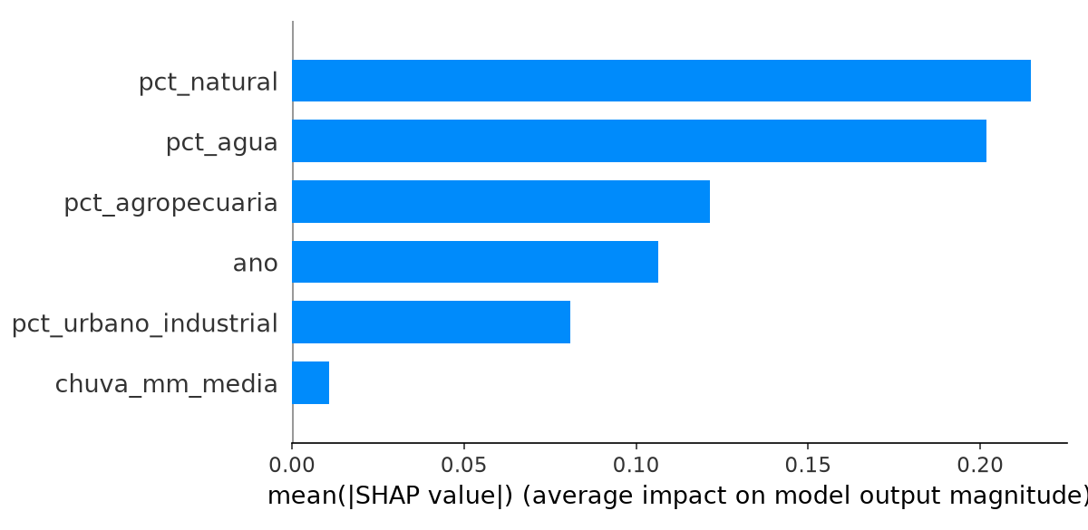
Figura — Importância SHAP média (modelo "drivers", sem lags do alvo) — Baixo Tietê, Oxigênio Dissolvido (OD). n = 11 observações de teste (anos ≥ 2015).
Interpretação
% de área natural e % de área de água dividem a liderança, com % agropecuária em terceiro — reforça a leitura de que o Baixo Tietê responde a uma dinâmica dominada por corpos d'água/vegetação remanescente, não por pressão agroindustrial direta, consistente com ser o trecho mais preservado dos três (ver docs/Analise_Poluicao_Rio_Tiete.docx).

Comparação entre os três trechos: um só rio, três regimes diferentes
Trecho | 1º determinante (IQA) | 2º determinante (IQA) | 3º determinante (IQA)
Alto Tietê | % agropecuária | Ano (tendência) | % urbano/industrial
Médio Tietê | % agropecuária (dominante) | Ano (tendência) | % urbano/industrial
Baixo Tietê | % área de água/reservatório (dominante) | Chuva média anual | % área natural
Três leituras emergem desta comparação, todas com respaldo no diagnóstico de poluição já documentado do rio:
- 1. Uso do solo é o determinante mais forte em 2 dos 3 trechos: no Alto e no Médio Tietê, a composição de uso do solo (agropecuária + urbano/industrial) supera a tendência temporal e o clima como fator mais associado à qualidade da água — um resultado com implicação direta de política: mudanças de uso do solo têm, estatisticamente, mais peso que variação climática natural nesses dois trechos.
- 2. O Baixo Tietê responde a uma lógica diferente — reservatórios, não uso do solo: a dominância de % de área de água é um achado específico deste trecho, coerente com a presença da cascata de reservatórios (Barra Bonita, Promissão) que caracteriza o Baixo Tietê e o distingue estruturalmente dos outros dois — reforça a decisão metodológica de tratar os três trechos com modelos INDEPENDENTES (ver relatório de ML, Seção 5.3), já que um único modelo para o rio inteiro esconderia essa diferença de regime.
- 3. A tendência temporal ("ano") aparece consistentemente entre os 2-4 primeiros: em todos os 6 modelos, o ano-calendário carrega peso relevante — o sinal estatístico da tendência secular de queda de IQA/OD identificada por teste de Mann-Kendall no relatório de EDA. Isso significa que parte da variação da qualidade da água responde a uma tendência de longo prazo que não é explicada por vazão, chuva ou uso do solo isoladamente — possivelmente fatores estruturais não capturados diretamente pelas preditoras disponíveis (crescimento populacional, mudanças regulatórias ao longo de décadas).

E o modelo de produção (com lags)? O que ele soma à leitura
O modelo de produção — o mesmo usado para previsão — inclui os lags do próprio alvo. Olhar seu SHAP não invalida a leitura acima; complementa: mostra o quanto da variação é "inércia" (autocorrelação temporal genuína) versus "driver exógeno" (uso do solo, clima).
Trecho / alvo | Uso do solo ainda lidera o modelo de produção? | Observação
Alto Tietê / IQA | Sim — % agropecuária permanece #1 mesmo COM os lags disponíveis | O sinal de uso do solo é forte o bastante para superar a autocorrelação temporal neste trecho
Médio Tietê / IQA | Sim, por pouco — % agropecuária (2,69) muito próximo da média móvel de IQA (2,61) e de OD (2,53) | Aqui a autocorrelação já disputa a liderança de perto com o uso do solo
Baixo Tietê / IQA | Não — o lag de 2 anos do próprio IQA passa a liderar; % de área de água cai para 2º | Neste trecho, a inércia temporal domina mais que nos outros dois quando os lags estão disponíveis
Essa comparação é, em si, um achado: o Baixo Tietê é o único trecho em que a autocorrelação temporal supera o uso do solo como sinal dominante quando ambos competem no mesmo modelo — mais um indício de que esse trecho tem uma dinâmica mais estável/inercial (provavelmente amortecida pelos reservatórios), enquanto Alto e Médio Tietê respondem mais diretamente e mais rapidamente a mudanças de uso do solo.

Ressalvas estatísticas — até onde esta leitura pode ser levada
A honestidade metodológica do projeto exige que este ranking de determinantes seja lido com o mesmo rigor que o resto do pipeline aplica a si mesmo. Duas ressalvas concretas, com dado real desta própria execução:

1. Dataset pequeno — os números têm incerteza real
Cada modelo treina sobre 32 a 37 anos e testa sobre apenas 11 anos. Diferenças de SHAP entre o 2º e o 3º colocado de um ranking, quando pequenas em valor absoluto, não devem ser lidas como uma hierarquia rígida — são a melhor estimativa disponível com o histórico real existente, não um resultado com significância estatística formal calculada.

2. Nem todo modelo de produção supera o baseline trivial — Alto Tietê é o caso de atenção
A validação walk-forward desta execução mostra que, para o Alto Tietê, o RandomForest de produção NÃO superou o baseline de persistência ("previsto = valor do ano anterior") com a margem mínima de 5% definida pelo projeto — nem para IQA, nem para OD:

Trecho / alvo | MAE do modelo (walk-forward) | MAE do baseline de persistência | Supera baseline com margem?
Alto Tietê / IQA | 6,41 | 5,93 | NÃO
Alto Tietê / OD | 0,29 | 0,24 | NÃO
Médio Tietê / IQA | 7,09 | 10,27 | SIM
Médio Tietê / OD | 0,48 | 0,50 | SIM (margem estreita)
Baixo Tietê / IQA | 4,84 | 5,63 | SIM
Baixo Tietê / OD | 0,37 | 0,56 | SIM

O que isso significa para a leitura de determinantes do Alto Tietê

Quando o modelo de produção não bate claramente o baseline trivial, isso é um sinal de que o RandomForest daquele trecho pode não estar capturando muito além da autocorrelação — o que enfraquece a confiança no SHAP do modelo DE PRODUÇÃO (com lags) para o Alto Tietê especificamente. O modelo DRIVERS (sem lags, usado como base desta análise) não sofre desse problema da mesma forma — ele nunca teve lags para "vencer" — mas a advertência geral permanece: leia o ranking do Alto Tietê como direcional (uso do solo pesa mais que clima), não como uma medição precisa da magnitude exata desse peso.

Conclusão
A identificação dos determinantes da qualidade da água do Tietê ocorre por SHAP (valores de Shapley) aplicado a um RandomForestRegressor treinado por trecho, usando um modelo diagnóstico dedicado sem lags do próprio alvo para isolar o efeito de fatores exógenos (uso do solo, clima) da autocorrelação temporal genuína da série. Com os dados reais do pipeline (retreinado nesta sessão), o resultado é qualitativamente consistente e interpretável: uso do solo (agropecuário e urbano/industrial) é o determinante mais forte no Alto e no Médio Tietê — coerente com o diagnóstico já conhecido de pressão agrícola no Médio Tietê e urbano-industrial no Alto Tietê —, enquanto no Baixo Tietê o determinante mais forte passa a ser a proporção de área ocupada por água/reservatório, refletindo o regime distinto imposto pela cascata de reservatórios daquele trecho. A tendência temporal (ano) aparece de forma consistente em todos os seis modelos, sinalizando uma componente de mudança de longo prazo que os fatores ambientais disponíveis não explicam sozinhos.
A ressalva mais importante deste relatório é territorial, não estatística: o Alto Tietê é o único dos três trechos em que o modelo de produção não supera claramente o baseline trivial de persistência — um lembrete de que "o modelo encontrou X como determinante" e "X é, de fato, o determinante mais forte" não são a mesma afirmação quando o próprio modelo ainda tem margem de melhoria limitada.

